2015全國微細製造競賽辦法
近年來，各種高科技產品已逐漸走向小而巧且精密的規格，以因應科技潮流的需求。因此在製造技術面上已朝向微細化開發，並同時要求尺寸之微小化，尤其對零件準確度的需求將比以往更形重要，因此微細製造技術的提升已成為產學界極力追求之目標。而此製造技術的提升，可對微機電、光通訊、精密機械、光電整合等產業提供必要的技術能力。為了鼓勵國內研究人員與產業界在相關領域上的研發或相關成果與大眾分享，東南科技大學 工程學院東南科技大學機械工程系與微/奈米科技研究中心與本著促進產、學界交流，共享研發成果，並提昇國內微細製造加工技術的能力，舉辦「2015全國微細製造競賽」。本競賽之辦法如下：
主辦單位：東南科技大學 工程學院
東南科技大學機械工程系
東南科技大學微/奈米科技研究中心
參賽資格：台灣地區之產業界、學術、研究單位之團體或個人均可報名參加。
作品格式：作品(含影像與文字說明)請印製於一張A4尺寸(210 × 297mm)之紙張(建議80磅以上)，上下左右邊界為20 mm。影像尺寸以170 × 220 mm為上限，影像右下方必須加註刻度尺。作品必須有中文文字說明，如有英文請加註中文解釋。請選用標楷體及Times New Roman字型，文字一律使用單行間距與左右對齊。

參賽方式：參賽者須於104年6月8日前(郵戳為憑、逾期不受理)，將「2015全國微細製造競賽」之作品(含印出之紙本五份與電子檔一份，作品格式如附件一)及授權書(授權書格式詳如附件二)郵寄至新北市深坑區北深路3段152號 東南科技大學工程學院吳坤齡院長收（註明報名參加2015全國微細製造競賽）。
評選方式：由主辦單位聘請相關領域之學者專家擔任評選委員，依遴選標準挑選第一至第三名各乙名，以及佳作五名，獎勵如下表所列。
2015全國微細製造競賽之獎勵
獎 項 | 人 數 | 獎 金 | 獎 狀
第一名 | 乙名 | 五千元 | 乙張
第二名 | 乙名 | 三千元 | 乙張
第三名 | 乙名 | 二千元 | 乙張
佳 作 | 五名 | 一千五百元 | 乙張
遴選標準：作品內容30%、難度30%、文字說明內容20%、創意20%。（若作品屬較特殊材料之微細製造者，將在難度項目加重計分）

公布競賽成果：104年6月15日(星期一)上網公告。獲獎者將以E-mail與電話通知。

頒獎日期：104年6月18日（星期四）假東南科技大學中正大樓11樓國際會議廳舉行(新北市深坑區北深路3段152號)，獲獎者請親自出席頒獎典禮。

重要競賽日期：
(1) 作品報名截止日期：即日起至104年6月8日止
(2) 公布競賽成果：104年6月15日(星期一)
(3) 頒獎時間與地點：104年6月18日(星期四) 假東南科技大學中正大樓11樓國際會議廳舉行
注意事項：
(1) 參賽作品恕不退件，參賽者請自行保留作品原稿。
(2) 參賽作品如發現複製、抄襲或違反著作權法者，由主辦單位追回獎金與獎狀，並在本競賽網頁公告；其相關法律責任概由當事人自行負責。
(3) 競賽活動網址:
http://www.eng.tnu.edu.tw/news/2015051501.html
(4) 聯絡人：東南科技大學工程學院馮祥昇先生，
電話：02-86625916轉57
E-mail: feng9752@yahoo.com.tw
東南科技大學機械工程系吳坤齡 主任，
電話：02-86625915，傳真：02-86625919，
E-mail: klwu@mail.tnu.edu.tw
2015全國微細製造競賽

附件一

作品名稱
參賽者姓名
單位 |  | 地址
聯絡電話 |  | 電子郵件

作品名稱
參賽者姓名
作品說明：
「2015全國微細製造競賽」之作品(含影像與文字說明)請印製於2張A4尺寸之紙張(建議80磅以上)，上下左右邊界為20 mm。

作品必須有2頁，包括：
1.作品外觀圖，1頁，影像尺寸以170 ×220 mm為上限，影像右下方必須加註刻度尺。
2.中文文字說明，1頁，說明需包含成品材質、加工方法、應用領域、精密度及使用之加工設備或其他說明亦可，如有英文請加註中文解釋。

請選用標楷體及Times New Roman分別作為中文與英文字型，文字一律使用單行間距與左右對齊。

報名者須於104年6月8日前，將「2015全國微細製造競賽」之作品(含印出之紙本五份與電子檔一份)及授權書(授權書格式詳如附件二)郵寄至新北市深坑區北深路3段152號 東南科技大學工程學院吳坤齡院長收（註明報名2015全國微細製造競賽）。

著作授權同意書
附件二
茲同意無償授權東南科技大學使用本人報名參加「2015全國微細製造競賽」之著作(作品)，東南科技大學可將本人之著作(作品)進行數位化典藏、重製、透過網路公開傳輸、授權用戶下載、列印與編輯出版「2015全國微細製造影像集」一書等行為。
本人聲明並保證授權著作(作品)為本人所自行創作，有權為本同意之各項授權。且授權著作(作品)未侵害任何第三人之智慧財產權。本同意書為非專屬授權，本人對授權著作(作品)仍擁有著作權。

此致 東南科技大學

立同意書人：【 親筆簽名蓋印 】
身份證字號：
連絡電話：
地 址：
電子郵件：

中 華 民 國 年 月 日

（範例） 2015全國微細製造競賽
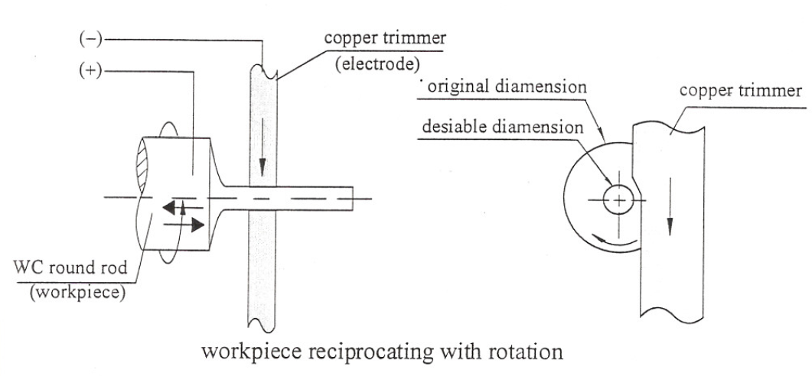
圖一 微細圓形電極之加工示意圖

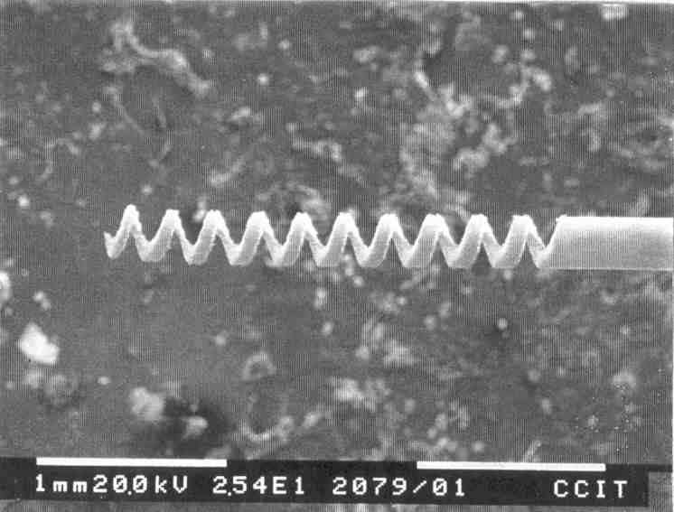
圖二 微細彈簧螺SEM圖
（資料來源：中央大學機械工程系切削與放電加工實驗室提供）

作品名稱 | 高剛性微小彈簧(超硬合金)
參賽者姓名
單位 |  | 地址
聯絡電話 |  | 電子郵件
作品名稱 | 高剛性微小彈簧(超硬合金)
參賽者姓名

作品說明：（範例）
本作品為超硬度合金之高剛性微小彈簧，其外徑尺寸30μm，作品係採用傳統雕模放電機加以自行設計製作之水平控制機構，並改良原有之放電迴路使具備3D之微放電加工能力。加工時先以銅箔電極上下往復運動來修整旋轉及往復運動之超硬合金棒，進行銅箔對圓桿之微放電加工。
圖一所示為圓形電極成形加工之示意圖。當圓桿經過修整後，除了消除夾持時所產生偏移量外，還可依需要將圓桿修成各種不同尺寸及形狀之微細電極。
圖二所示為微細彈簧之SEM圖，將加工完成之圓形電極，經由三軸同動方式，加工成微細彈簧。採用此方法，可獲得角度與稜線皆相當精準之異形電極。

